|  |
| --- |
| INSTITUTO TECNOLOGICO DE CULIACAN  Departamento de Sistemas y Computación |
| Herramienta Scrum: ScrumDo |
| Métodos Agiles |
|  |
| MC. SANTILLÁN HERNÁNDEZ LUIS CARLOS |
| ccDM Grupo 13:00 - 14:00 |

|  |
| --- |
|  |

**ELABORADO POR:**

lEY gARCIA CINDY YUKIE

Arrambi diaz pebble

meza duran juventino

murillo angulo hector manuel

salazar machado monica beatriz

Fecha:

Mayo 2016

# INTRODUCCIÓN:



ScrumDo es una aplicación web para la gestión de proyectos basada en la metodología ágil Scrum. Esta herramienta nos permite crear las historia de usuario, la trazabilidad de estas historias, la gestión del backlog, crear iteraciones, valoración de cada iteración, gráficos tipo burndown entre otros.

Algunas de las funcionalidades de Scrumdo son: 

* Scrumboard: Gráficos Burndown, estatus de iteraciones y tareas.
* Herramienta para definición de historias.
* Definición de épicas.
* Planning Poker como método de estimación y valoración de las historias.
* Planificación de las iteraciones, por medio de la cual se pueden seleccionar las historias e incluir en la iteración por medio de “Drag and Drop”.

# USO DE LA HERRAMIENTA

Elegimos la herramienta de desarrollo ágil ***ScrumDo*** ya que es una herramienta intuitiva y muy completa, que nos facilita todos los componentes de scrum, y nos permite ponerlos en práctica de una manera sencilla.

## REGISTRO

Principalmente para poder trabajar con esta herramienta necesitamos una cuenta, sino la tenemos la podemos crear, o si contamos con cuenta del controlador de versiones Github, cuenta de Google o cuenta en openID la podemos enlazar, para poderlo hacer nos dirigimos desde nuestro navegador a <https://app.scrumdo.com/account/login/> y nos aparecerá la siguiente pantalla:

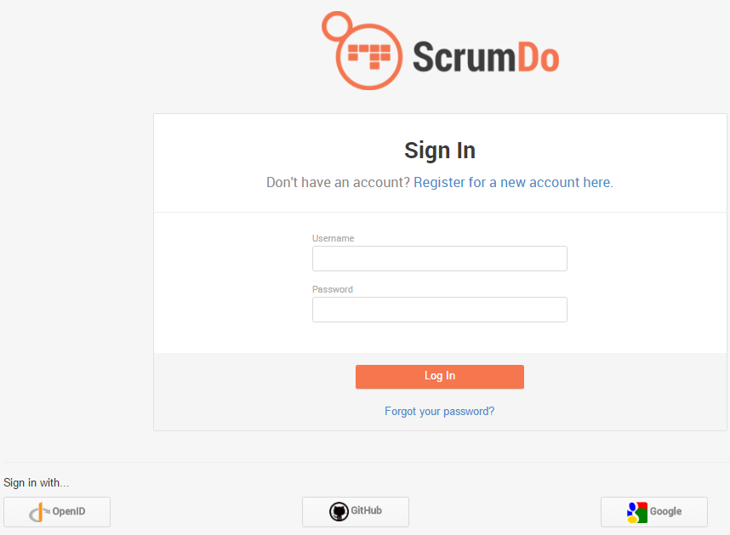

Una vez que nos hemos registrado o dar Log In en la aplicación de ***ScrumDo*** nos aparecerá una ventana como la que se muestra a continuación, con un menú que nos facilitará las tareas que podemos realizar para nuestro(s) proyecto(s).

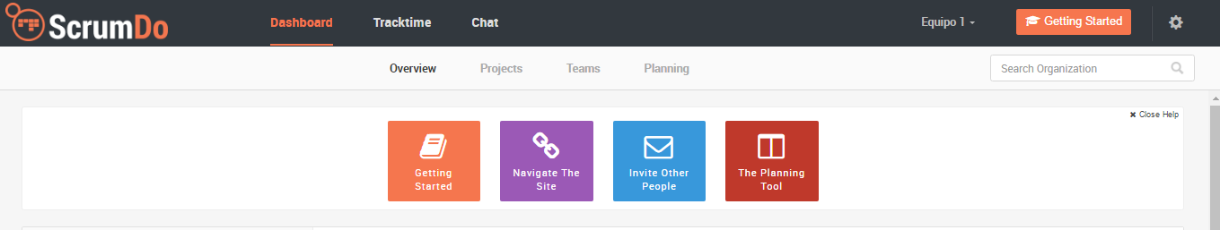

## CREAR UNA ORGANIZACION

En ***ScrumDo*** podemos dar de alta nuestra organización, esta puede tener muchos equipos, y en cada equipo podemos integrar a los miembros que serán parte del proyecto, los miembros de un equipo puede pertenecer a muchas organizaciones. En el encabezado de la aplicación en la parte derecha se encuentra ubicado un engrane, el cual contiene algunas funciones entre ellas ***Organization List***, a continuación se muestra una imagen explicando la localización de esta opción:

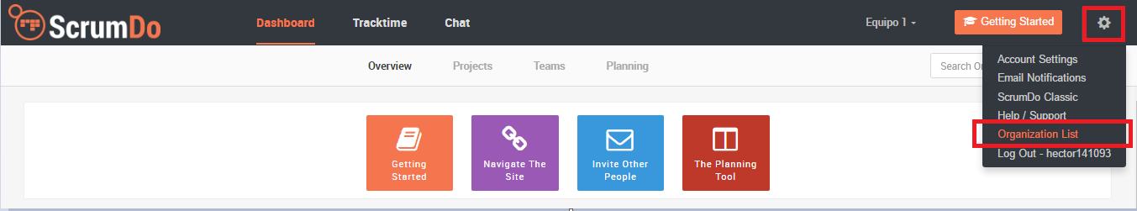

Una vez seleccionada la opción ***Organization List*** nos aparecerá una ventana con las organizaciones a las que pertenecemos, y en esta misma pantalla nos da la opción de agregar una nueva organización en este caso procederemos a crearla.

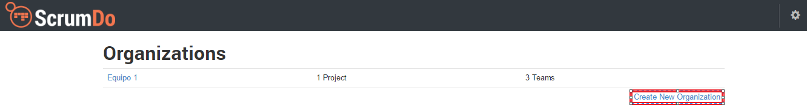

Después de haber seleccionado ***Create New Organization*** nos aparecerá la ventana que mostraré a continuación en la cual nos pide el nombre de la organización, y el nombre del proyecto (opcional, el nombre del proyecto lo podemos agregar después).

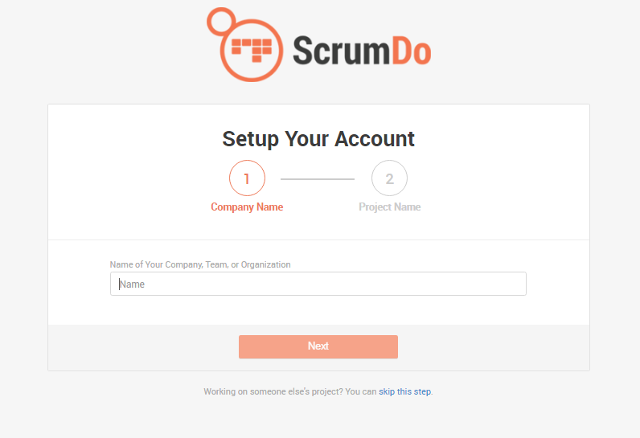

Una organización en ***ScrumDo*** está compuesta de 1 o más equipos, para agregarle a nuestra organización los diversos equipos que existen necesitamos estar en la pantalla que nos muestra la lista de organizaciones y dirigirnos a la que queramos agregar equipo dando clic en su nombre como se muestra a continuación.

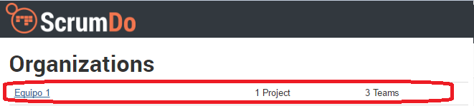

## CREAR TEAMS

Una vez que estamos en la organización que deseamos en este caso ***Equipo 1***  nos dirigimos a ***Teams***  como se indica en la siguiente pantalla, en donde se muestran los equipos que tenemos con los miembros de cada equipo y 2 botones; uno para agregar más equipos y otro para agregar miembros a un equipo.

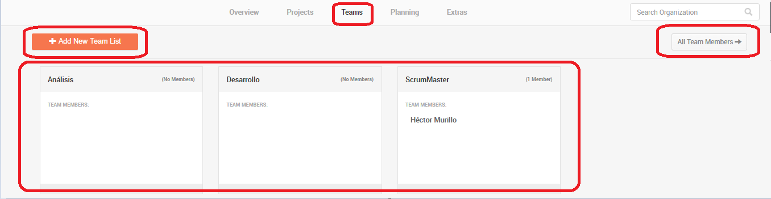

Hasta ahorita tenemos agregado una organización y los equipos que manejaremos a la cual le asignaremos el proyecto con el que trabajaremos, *(este caso es solo sino se agregó en el paso anterior el nombre del proyecto),* primeramente nos dirigimos al ***dashboard*** de nuestra Organización, en esta parte podemos ver como miembro de la organización, los movimientos que se van realizando a lo largo del proyecto.

Una vez en el ***dashboard***  nos dirigimos en la parte inferior derecha del encabezado y encontramos el nombre de nuestra organización con una flechita hacia abajo, desplegamos el menú y nos dirigimos a ***Project List.***

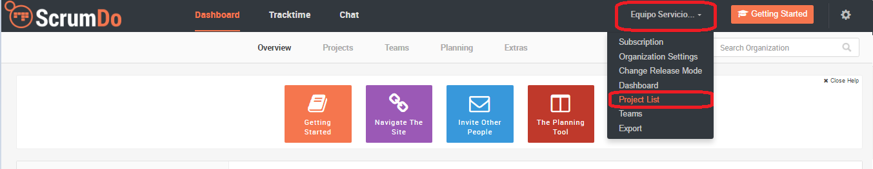

La pantalla que se muestra a continuación es donde se encuentra la lista de proyectos a los que pertenecemos de esta organización, en el cuerpo de la aplicación nos encontramos 2 botones uno que es para crear un proyecto y agregar miembros para colaborar ***(+ New Project)***, y otro que son proyectos personales en los cuales no podemos agregar otras personas***(+New Personal Project)***.

En nuestro caso agregaremos un Nuevo Proyecto.

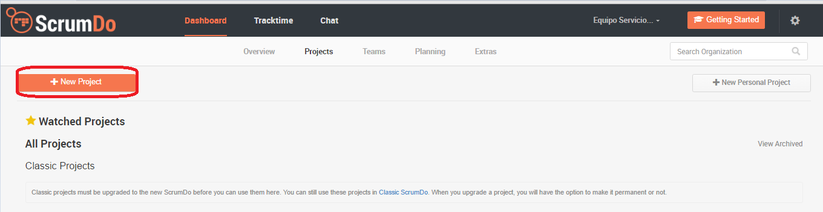

Después de accionar el botón ***+New Project***  nos aparecerá una ventana como la que se muestra abajo, donde nos pide Nombre del proyecto y los Equipos que incluiremos en este proyecto, una vez definidos los campos presionamos ***Create New Project,*** a continuación nos despliega un mensaje donde nos pide la especificación sobre nuestro pizarrón si queremos usar el que aparece en la imagen “default” o personalizarlo, en nuestro caso será el “default”.

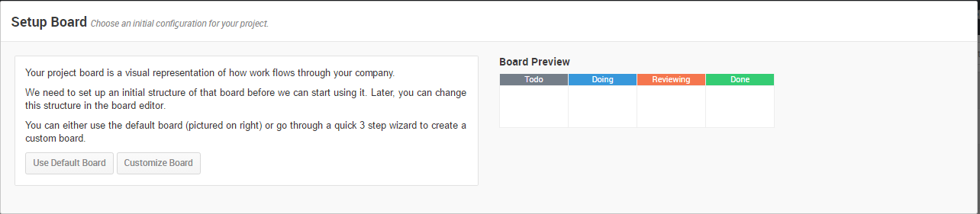

## AGREGAR AL EQUIPO

## CREAR HISTORIAS DE USUARIO